Бюджетное образовательное учреждение Чувашской Республики
среднего профессионального образования «Чебоксарский медицинский колледж»
Министерства здравоохранения и социального развития Чувашской Республики

Методическая разработка открытого
практического занятия
Организация работы школ здоровья
Специальность 34.02.01.Сестринское дело (базовая подготовка)
ПМ. 01. Проведение профилактических мероприятий
МДК 01.03. Сестринское дело в системе первичной медико-санитарной помощи населению
Раздел. Участие медсестры в укреплении здоровья и профилактике неинфекционных заболеваний, пропаганде здорового образа жизни

Составил: преподаватель терапии
Едифанова Елена Юрьевна
Рассмотрено на заседании
ЦМК терапевтической
Председатель ЦМК

Чебоксары, 2015

Содержание

Рецензия
Пояснительная записка
Методическая разработка
Структура занятия
Технологическая карта занятия
Приложения
Приложение 1. Санитарные бюллетени
Приложение 2. Глоссарий
Приложение 3. Фотоотчет
Приложение 4,6,7 Проблемно – ситуационные задачи с эталонами ответов
Приложение 5. Тесты для итогового контроля
Приложение 8. Рефлексия
Приложение 9. Оценочный лист

Рецензия

Практическое занятие «Организация работы школ здоровья» посвящено организации профилактической деятельности будущих медицинских сестер. Профилактическая деятельность медсестер как амбулаторно-поликлинического, так и стационарного звена может быть широкой, многообразной и самостоятельной и заключаться не только в помощи врачу, медико-просветительской работе, но и в обучающей, консультативной. В этих условиях возрастает роль средних медицинских работников в реализации профилактических программ и обучении пациентов.
Основная цель методической разработки – систематизация теоретических знаний, совершенствование умений и навыков медицинской сестры по организации работы школ здоровья. Практическое занятие поможет студентам более глубоко изучить организацию работы школ здоровья, будет способствовать формированию общих и профессиональных компетенций.
В методическую разработку занятия входит пояснительная записка, рецензия, схема интеграции межпредметных и внутрипредметных связей, структура занятия, технологическая карта и приложения. Содержание методической разработки соответствует требованиям ФГОС и рабочей программе профессионального модуля ПМ.01 Проведение профилактических мероприятий для специальности 34.02.01 Сестринское дело.
Методическая разработка может быть использована преподавателями медицинского колледжа для проведения аудиторных и практических занятий по теме «Организация работы школ здоровья».

Рецензент: преподаватель терапии высшей квалификационной категории, председатель терапевтической ЦМК.

Пояснительная записка
Важная роль в профилактической деятельности медицинской сестры отводится участию в организации и работе школ здоровья, проведению санитарно-гигиенического просвещения населения. «Школа здоровья» является особой формой работы с пациентами, и медицинские работники должны уметь адаптировать свое профессиональное поведение к уровню образования и особенностям восприятия различных пациентов. Медработнику важно осознавать потребности пациентов с учетом их эмоционального состояния и доходчиво рассказывать о заболевании, помогать пациентам в управлении своим образом жизни и различными факторами, которые могут вмешиваться в лечебный процесс.
Повышение у больных уровня медицинских знаний оказывает положительное влияние на эффективность лечения. В настоящее время обучение больных является обязательной частью лечения многих заболеваний. Доказано, что обучение больных улучшает самоконтроль заболевания, повышает приверженность к лечению, предотвращает осложнения и снижает количество госпитализаций.
При обучении в школе здоровья создается терапевтическое сотрудничество между медицинскими работниками и пациентом, что позволяет повысить качество медицинской помощи и облегчить жизнь пациентов.
Для лучшего освоения профессиональных и общих компетенций на занятии предусмотрены просмотр видеофильма, участие в работе школы сахарного диабета, решение проблемно – ситуационных задач, рефлексия. Решение проблемно – ситуационных задач позволяет имитировать профессиональную среду, где обучающиеся приобретают необходимые навыки и умения правильного выполнения своих производственных функций, что способствует интенсивному профессиональному развитию, раскрывает личностный потенциал, способствует формированию профессиональных компетенций и компетентности будущего специалиста. В процессе работы студенты получают опыт творческой и исследовательской деятельности, применения норм и принципов профессиональной этики, учатся работать в команде, эффективно общаться с коллегами, что позволит им в будущем успешно решать профессиональные задачи, качественно и продуктивно работать.
Актуальность темы

Профилактическое направление было и остается основополагающим принципом охраны здоровья населения. Чтобы повысить эффективность и результативность медицинской помощи, сегодня специалисты всего мира делают ставку на укрепление профилактики, а кто, как ни медицинская сестра, которая во все времена всегда ближе всего была к пациенту, поспособствует формированию у него правильного отношения к своему здоровью. Очень важно, чтобы медицинские сестры понимали значимость своей миссии и выполняли свои обязанности на должном уровне. Хорошо организованная пропаганда медицинских и гигиенических знаний среди населения способствует снижению заболеваемости и смертности, помогает воспитывать здоровое, физически крепкое поколение и не требует значительных финансовых затрат.
В связи с этим возрастает роль средних медицинских работников в реализации профилактических программ, обучении пациентов и проведении просветительской деятельности. Обучение в школах здоровья способствует снижению неблагоприятного влияния на здоровье поведенческих факторов риска, повышению информированности пациентов о заболевании и факторах риска его развития, осложнениях, повышает ответственность пациента за сохранение своего здоровья, формирует мотивацию к оздоровлению и приверженность к лечению, умения и навыки по самоконтролю и самопомощи. Подготовке медсестер к работе в школах здоровья в настоящее время уделяется большое внимание.

Методическая разработка практического занятия (для преподавателей)

ПМ. 01. Проведение профилактических мероприятий
МДК 01.03. Сестринское дело в системе первичной медико-санитарной помощи населению
Раздел. Участие медсестры в укреплении здоровья и профилактике неинфекционных заболеваний, пропаганде здорового образа жизни
Тема: Организация работы школ здоровья

Вид занятия: занятие с использованием иллюстративного материала, проблемно-ситуационных задач, тест-контроля, видематериалов

Тип занятия: комбинированный

Форма: практическое занятие

Методы обучения: демонстрационный, интерактивное обучение

Вид контроля: вводный, текущий, итоговый

Методы контроля: индивидуальный, устный, решение проблемно-ситуационных задач, тестовый контроль
Продолжительность: 6 часов

Цели занятия:

Образовательная:

- обеспечить усвоение понятия организации работы школ здоровья на уровне понимания, осмысления и применения

Задачи:

- осмыслить содержание понятия организация работы школ здоровья

- создать целостное представление о роли сестринского персонала в работе школ здоровья

- отметить значимость для практической деятельности.
Развивающие:
- способствовать развитию логического мышления;
- развивать умение обобщать изученный материал и делать выводы;
- способствовать формированию способности оценивать свою деятельность
Воспитательные:

- воспитывать чувство понимания сущности и социальной значимости своей будущей профессии;

- формировать добросовестное отношение к работе в коллективе и команде;

- cпособствовать форированию умения решать проблемы, принимать решения и брать на себя ответственность
Межпредметные связи:
ОП.02 Анатомия и физиология человека
ПМ.04. Выполнение работ по профессии младшая медицинская сестра по уходу за больными
ОП.07 Фармакология
ОП.01 Основы латинского языка с медицинской терминологией.
Внутрипредметные связи:
МДК.01.01 Здоровый человек и его окружение

МДК.01.02. Основы профилактики

Место проведения: учебная комната ЛПУ

Группа II МСЕ 2 подгруппа.

Планируемый результат:

Знать:
- современные представления о здоровье в разные возрастные периоды, возможные факторы, влияющие на здоровье, направления сестринской деятельности по сохранению здоровья;
- принципы рационального и диетического питания.

Уметь:
- обучать население принципам здорового образа жизни;
- проводить и осуществлять оздоровительные и профилактические мероприятия;
- консультировать по вопросам рационального и диетического питания.

Оснащение: методическая разработка, раздаточный материал, мультимедийная презентация, видеофильм, контролирующий материал.

Литература:
- Руководство по медицинской профилактике / под ред. Р. Г. Оганова, Р.А.Хальфина. – М.:ГОЭТАР – Медиа, 2010. – 464 с.
- Крюкова Д. А. Лысак Л.А., Фурса О.В. «Здоровый человек и его окружение», изд. «Феникс», 2013, 381с.
- Организация профилактической деятельности амбулаторно-поликлинических учреждений на современном этапе / Под ред. А.И. Вялкова. М.: «ГЭОТАР-Медиа», 2009, 452с.
- Э.В.Смолева. Сестринское дело в терапии с курсом ПМП - 11 изд. 2012г, 207 стр.
- Руководство по первичной медико-санитарной помощи / Под ред. И.Н. Денисова, А.А. Баранова – М.: «ГЭОТАР-Медиа», 2007.
- Федеральный закон Российской Федерации от 21 ноября 2011 г. N 323-ФЗ "Об основах охраны здоровья граждан в Российской Федерации

Структура и ход занятия

1. Организационная часть – 15 минут
- Организация начала занятия (отметка присутствующих, подготовленность аудитории) – 5 мин
- Сообщение темы, цели, плана занятия – 5 мин
- Мотивация – 5 мин
2. Контроль исходного уровня знаний – 30 мин
- Блиц-опрос, проверка знания глоссария медицинских терминов, фронтальный опрос
3. Демонстрация выполнения домашнего задания –20 мин
- защита санитарных бюллетеней
3.Демонстрационная часть
Демонстрация видеофильма «Школа сахарного диабета» - 30 мин
3. Обучающий этап
Участие в работе школы сахарного диабета - 90 мин
5. Самостоятельная работа студентов – 40 мин

- Решение проблемно-ситуационных задач в малых группах
6. Выполнение контролирующих заданий – 25 мин
- Решение тестовых заданий
7. Подведение итогов занятия – 20 мин.
1. Подведение итогов занятия, оценка деятельности обучающихся - 5 мин.
2. Рефлексия – 5 мин.
3. Оформление дневников – 5 мин.
4. Домашнее задание – 5 мин.

Методическая разработка практического занятия (для студентов)

ПМ. 01. Проведение профилактических мероприятий
МДК 01.03. Сестринское дело в системе первичной медико-санитарной помощи населению
Раздел. Участие медсестры в укреплении здоровья и профилактики неинфекционных заболеваний, пропаганде здорового образа жизни
Тема: Организация работы школ здоровья

Вид занятия: занятие с использованием иллюстративного материала, проблемно-ситуационных задач, тест-контроля, видематериалов

Тип занятия: комбинированный

Форма: практическое занятие

Методы обучения: демонстрационный, интерактивное обучение

Вид контроля: вводный, текущий, итоговый

Методы контроля: индивидуальный, устный, решение проблемно-ситуационных задач, тестовый контроль
Продолжительность: 6 часов

Цели занятия:

Образовательная:

- обеспечить усвоение понятия организация работы школ здоровья на уровне понимания, осмысления и применения

Задачи:

- осмыслить содержание понятия организация работы школ здоровья

- создать целостное представление о роли сестринского персонала в работе школ здоровья

- отметить значимость для практической деятельности.
Развивающие:
- способствовать развитию логического мышления;
- развивать умение обобщать изученный материал и делать выводы;
- способствовать формированию способности оценивать свою деятельность
Воспитательные:

- воспитывать чувство понимания сущности и социальной значимости своей будущей профессии;

- формировать добросовестное отношение к работе в коллективе и команде;

- cпособствовать форированию умения решать проблемы, принимать решения и брать на себя ответственность
Межпредметные связи:
ОП.02 Анатомия и физиология человека
ПМ.04. Выполнение работ по профессии младшая медицинская сестра по уходу за больными
ОП.07 Фармакология
ОП.01 Основы латинского языка с медицинской терминологией.
Внутрипредметные связи:
МДК.01.01 Здоровый человек и его окружение

МДК.01.02. Оновы профилактики

Место проведения: учебная комната ЛПУ

Группа II МСЕ 2 подгруппа.

Планируемый результат:

Знать:
- современные представления о здоровье в разные возрастные периоды, возможные факторы, влияющие на здоровье, направления сестринской деятельности по сохранению здоровья;
- принципы рационального и диетического питания.

Уметь:
- обучать население принципам здорового образа жизни;
- проводить и осуществлять оздоровительные и профилактические мероприятия;
- консультировать по вопросам рационального и диетического питания.

План занятия
1. Начало занятия. Ознакомление с темой, целями, планом занятия
2. Контроль исходного уровня знаний
3. Демонстрация видеофилма «Школа сахарного диабета»
4. Участие в работе школы сахарного диабета
5. Решение проблемно-ситуационных задач
6. Выполнение контролирующих заданий
7. Подведение итогов занятия. Рефлексия
8. Заполнение дневников
9. Домашнее задание

Вопросы для фронтального опроса:
1.Что такое школа здоровья
2. Принципы организации школ здоровья
3.Какие школы здоровья функционируют в Чувашской республике
4. Цели и задачи школ здоровья
5. Условия организации школ здоровья
6. Организационные модели школ здровья
7. Что должны знать и уметь пациенты после обучения в школе здоровья
8. Учетная и отчетная документация школы здоровья
9. В чем заключается деятельность медсестры, участвующей в работе школы здоровья.

Рекомендуемые виды внеаудиторной работы
1. Изучение основной и дополнительной литературы
2. Составление памяток и рекомендаций для пациентов
3. Написание рефератов и докладов
4. Моделирование и решение ситуационных задач
5. Составление презентаций по теме

Технологическая карта занятия

Структурные  элементы занятия | Деятельность преподавателя | Деятельность студентов | Методическое обоснование | Дидактческие единицы
Организационная часть – 15 мин.
Организация начала занятия | Преподаватель приветствует студентов, отмечает отсутствующих, проверяет готовность и внешний вид обучающихся, готовность аудитории к занятию. | Приветствуют преподавателя. Занимают рабочие места. | Организовать и дисциплинировать студентов, воспитать аккуратность, ответственность, самоконтроль
Сообщение темы, цели, плана занятия | Сообщает тему практического занятия, план занятия, определяет цели занятия. | Осмысливание информации, преподнесенной преподавателем.  Ознакомление с планом и целями практического занятия. | Вызвать познавательный интерес к предстоящей работе для создания рабочей обстановки,  активизации мыслительной деятельности
Мотивация.  Демонстрация выполнения домашнего задания | Определяет значение изучения темы данного занятия в будущей практической деятельности, отмечает актуальность темы. | Осмысливание информации преподавателя. | Формировать познавательный интерес к учебной деятельности.  Мобилизовать внимание студентов
Контроль исходного уровня знаний – 30 мин.
Короткий блиц-опрос | Проводит проверку знания глоссария медицинских терминов | Отвечают на короткие вопросы преподавателя | Определить и оценить исходный уровень знаний и выявить уровень усвоения изученного материала.  Способствовать лучшему усвоению материала и развитию работы в коллективе. | Приложение № 2
Фронтальный опрос | Преподаватель проводит устный опрос | Отвечают на поставленные вопросы, дополняют ответы друг друга | Выявить уровень усвоения изучаемого материала.
Демонстрация выполнения домашнего задания – 20 мин
Демонстрация и защита санитарных бюллетеней | Предлагает командам продемонстрировать и защитить снабюллетени, проводит оценку. | Каждая команда демонстрирует и защищает свой санбюллетень | Формировать познавательный интерес к учебной деятельности.  Мобилизовать внимание студентов | Приложение № 1
Демонстрационная часть – 30 мин
Демонстрация видеофильма «Школа сахарного диабета | Предлагает студентам посмотреть видеофильм о работе школы сахарного диабета | Смотрят фильм, осмысливают полученную информацию | Позволяет обучающимся освоить и закрепить и осмыслить материал, получить наглядное представление о работе школы диабета
Обучающий этап – 90 мин.
Практическая работа по участию обучающихся в работе школы диабета | Организует работу обучающихся. | Обучающиеся участвуют в работе школы здоровья, вместе с врачом - эндокринологом обучают пациентов правильному питанию, подсчету хлебных единиц, дают рекомедации пациентам по правильному выбору продуктов. | Вовлечение в имтируемую профессиональную среду способствует интенсивному профессиональному развитию, формированию профессиональных компетенций | Приложение № 3
Самостоятельная работа студентов – 40 мин.
Решение проблемно-ситуационных задач по организации работы сестринского персонала в школах здоровья в малых группах | Определяет задание, поделив группу на подгруппы, организует работу. Слушает, помогает, исправляет, комментирует. | Выполняют задание, поделившись на подгруппы. После выполнения задания каждая подгруппа проверяет выполненное задание у другой подгруппы с выставлением оценок. | Способствует лучшему усвоению материала, работе в коллективе.  Позволяет учащимся ориентироваться в особенностях работы сестринского персонала в школе здоровья.Способствует развитию умения анализировать свои ошибки и ошибки товарищей. | Приложение № 4,6, 7
Выполнение контролирующих заданий – 25 мин.
Решение тестовых заданий. | Раздает тесты, оценивает, исправляет. | Решают тесты, анализируют.  Отвечают на поставленные дополнительные вопросы. | Способствует выявлению уровня усвоения учебного материала. | Приложение № 5
Подведение итогов – 20 мин.
Обобщение и подведение итогов занятия с выставлением оценок обучающимся | Обобщает и подводит итоги занятия, отмечает достижение целей. Выставляет оценки обучающимся, комментирует работу каждого обучающегося. | Слушают преподавателя, осмысливают итоги занятия, сопоставляют результаты самооценки с оценками преподавателя | Определение степени достижения цели занятия. Наблюдение и оценка освоения компетенций в ходе практического занятия | Приложение № 9
Заполнение дневников | Следит за правильным оформлением дневников для практических занятий. | Оформляют и заполняют дневники. | Привитие умения работать с документацией.
Рефлексия | Проводит рефлексию.  Подчеркивает положительные и отрицательные стороны деятельности студентов.  Выясняет, что было трудным во время занятия. | Участвуют в проведении рефлексии.  Слушают и участвуют в оценке работы.  Анализируют слова преподавателя.  Высказывают мнение по пройденной теме и проведению практического занятия. | Развить коммуникативные умения и рефлексивные навыки.  Стимулировать интерес к учебе.  Помочь в осмыслении результатов работы. Способствует формированию навыков самооценки. | Приложение № 8
Домашнее задание | Предлагает записать домашнее задание.  Подготовить реферативные сообщения. | Записывают домашнее задание.  Получают темы рефератов. | Способствует закреплению материала, настраивает на предстоящую работу.

Санитарный бюллетень № 1 Приложение № 1

ОСТОРОЖНО-  !
26 июня - Международный день борьбы с наркоманией
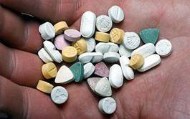
Экстази - общее название для группы синтетических наркотиков-стимуляторов группы амфетаминов, часто с галлюциногенным эффектом. Белые, коричневые, розовые и желтые таблетки или разноцветные, часто с рисунками, капсулы содержат около 150 мг препарата. В 1985 г. "экстази" был отнесен к наркотическим препаратам списка № 1, т. е. самым опасным. С тех пор этот наркотик запрещен во всех странах - членах ООН, число погибших от него измеряется сотнями. Экстази - наркотик вне закона!
«Клубные» таблетки» в чем их опасность?   Трагично то, что экстази один из наиболее популярных наркотиков среди сегодняшней молодежи.  - распространяется в виде таблеток с безобидным изображением, но последствия приема – печальны.  - экстази готовится кустарным способом, может содержать токсические добавки  - это яд, он медленно разрушает мозг человека, его психику  - при употреблении вместе с алкоголем экстази является чрезвычайно опасным и может быть смертельным.  - смерть может наступить от приема одной дозы экстази  - при приеме экстази у человека формируется психическая тяга к наркотику  - наркомана ждет преждевременная, неминуемая смерть  - После того как действие экстази прекращается, наркозависимые прибегают к более сильным наркотикам, такие как героин или кокаин.  - Женщины, употребляющие наркотики в течение 3-4 лет, обычно утрачивают детородную функцию.  Последствия употребления <экстази>:  - психическая зависимость;  - депрессия, вплоть до самоубийства;  - физическое и нервное истощение;  - нарушается работа нервной системы, сердца, печени,  - дистрофия внутренних органов;  - возможны смертельные исходы от обезвоживания, перегрева организма, острой почечной недостаточности. | Признаки опьянения <экстази>:  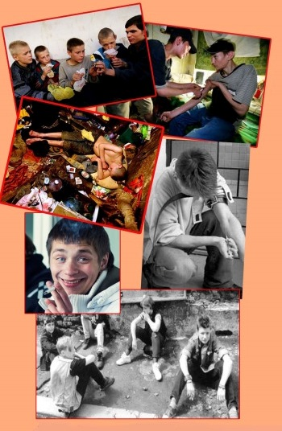  - появляются через 15-25 минут, окружающая действительность представляется в радужном свете  - под воздействием экстази наркоман теряет чувство страха, в том числе и за свою жизнь  - нарушается способность концентрировать внимание, появляются кратковременные провалы в памяти, головные боли, головокружение  - отсутствие сна и аппетита, сильная жажда.  - Подергивание конечностей или головы, движения порывистые, резкие  - человек не может долго находится в одной позе, теряет равновесие  - Зрачки расширены, сухая кожа, очень частый пульс, температура тела повышена.  - Могут возникать галлюцинации.  - После прекращения действия наркотика наблюдается состояние апатии, сильной усталости, сонливости, глубокая депрессия.  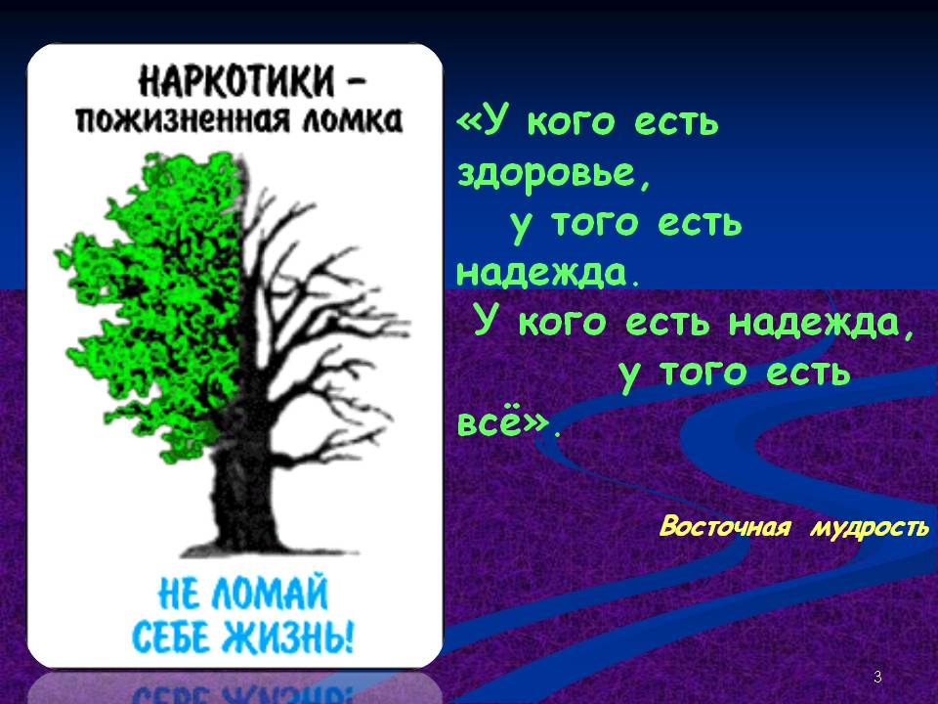  Выбор за вами – вестись на сказки тех, кто предлагает вам попробовать и убеждает, что «это безопасно» или знать правду о наркотиках и жить полной жизнью! | 10 причин отказаться от наркотиков  Наркомания- это:  - пустые глаза, оживляющиеся только при виде шприца или таблетки!  - атрофированные, глухонемые, бесчувственные и безнравственные души!  - тела, корчащиеся в судорогах «ломки»!  - тяжелые поражения мозга, и печени, и сердца, и всех внутренних органов!  - инфекционные и венерические болезни!  - СПИД!  - тяжкие преступления во имя минутного облегчения!  - дети, еще не родившиеся, но уже искалеченные в утробе матери и обреченные на неизбывные муки после рождения!  - горе миллионов отцов и матерей!  - разрушенные семьи, сломанные судьбы!  - И все это — страшная плата за краткий миг искусственной, химической радости! Радости ложной, фальшивой, не имеющей ничего общего с подлинными человеческими радостями!  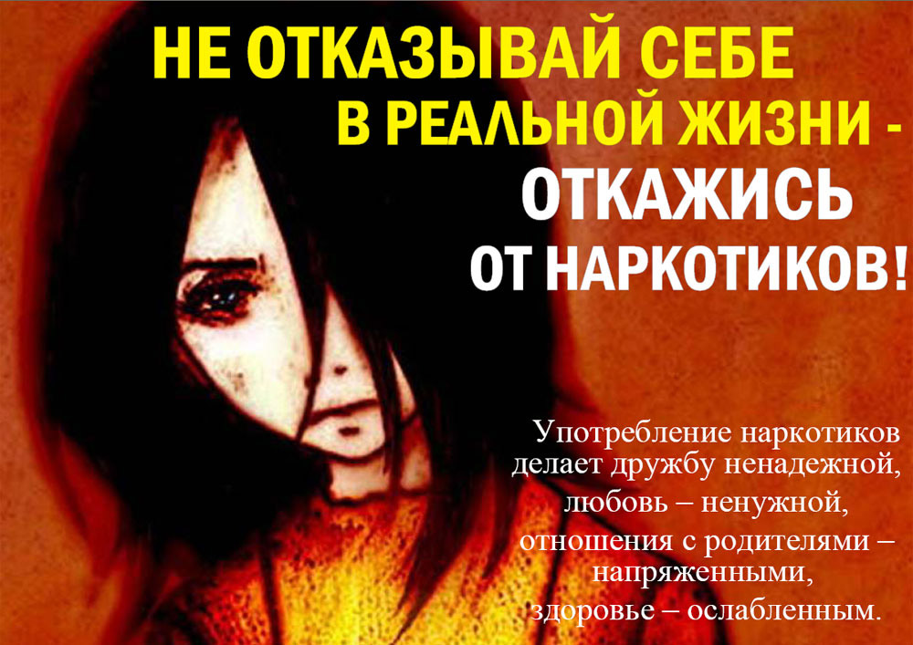 Сделай вывод!  Стоит ли тебе попробовать хоть одну таблетку.  Помни, какой вред приносят человеку наркотики!  Будь внимателен и осторожен!

Авторы: студенты гр.2 мс Е

Санитарный бюллетень №2





Артериальная гипертензия

Артериальная гипертензия является самым распространенным заболеванием в мире. Склонность к развитию артериальной гипертензии в мире составляет примерно 25-30% взрослого населения планеты, а возрасте старше 60 лет эта часть составляет 60-70%.
Ежегодно в мире регистрируется более 5 млн случаев развития ишемического инсульта в результате обострения артериальной гипертензии, среди которых 1,8 млн заканчиваются летальным исходом...

Артериальная гипертензия — это стойкое повышение артериального давления выше 140/90 мм рт.ст.
Артериальная гипертензия развивается постепенно и переходит в хроническую форму.

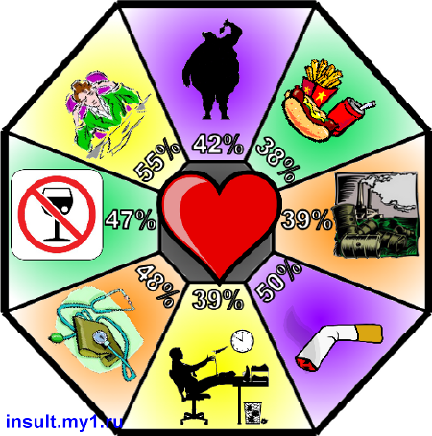

Нормальным считается давление не выше

мм рт.ст. !!!

Факторы риска артериальной гипертензии
Наследственность
Низкий уровень физической активности
Избыток веса (ожирение)
Злоупотребление поваренной солью
Курение
Частые стрессы
Чрезмерное употребление алкоголя

Наиболее опасные осложнения артериальной гипертензии
Хроническая почечная недостаточность

Хроническая сердечная недостаточность

Тромбоз сосудов
Инсульт

Инфаркт миокарда
Поражение глаз

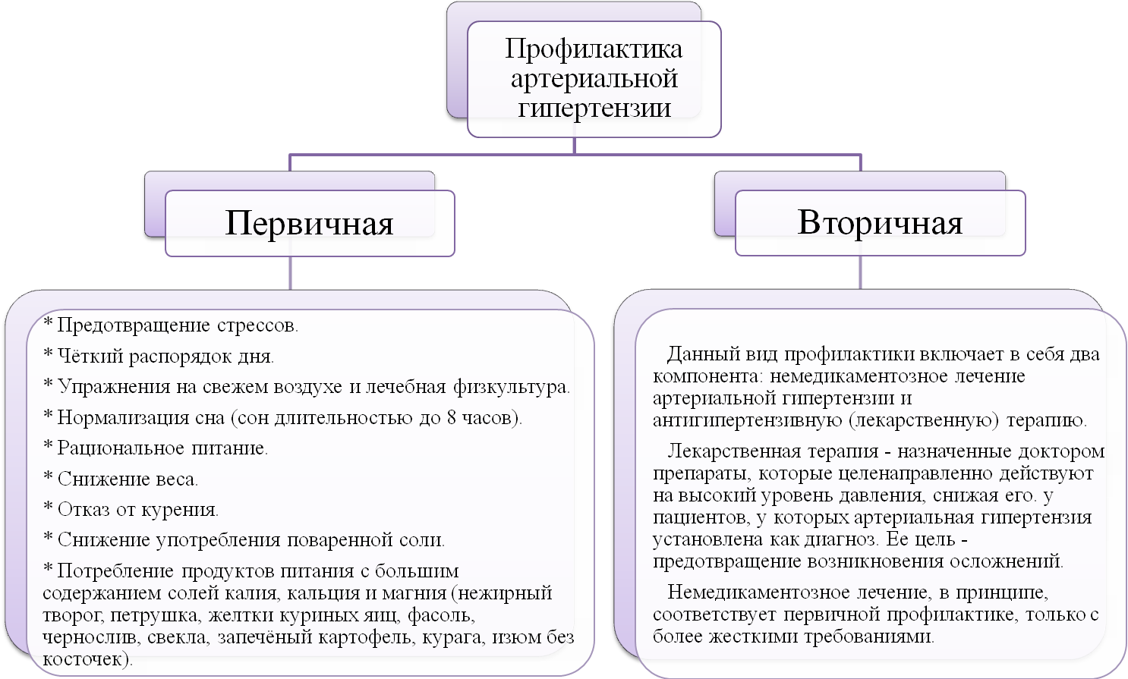

ЛФК при гипертонической болезни

При гипертонической болезни лечебная физкультура дает существенный положительный результат. Однако при выполнении физических упражнений, предусмотренных комплексом, следует учитывать: перед началом занятий проконсультироваться с врачом, чтобы определить интенсивность занятий и допустимую нагрузку, обязательно вести дневник самоконтроля, если самочувствие будет ухудшаться, нужно прекратить занятия, внимательно относится к своему организму, учитывать его потребности, получать наслаждение от занятий физической культурой.
ЛФК имеет и ряд противопоказаний, среди которых следует выделять: общие противопоказания, повышение артериального давления или его значительное снижение, состояние после гипертонического криза, развитие приступа стенокардии, резкая слабость, появление одышки.

Примерный комплекс упражнений при гипертонической болезни:

1. Исходное положение – лежа на спине, руки вдоль туловища.
Одновременно широко раздвинуть пальцы рук и ног, держать их некоторое время в таком положении. Возвратиться в и. п. Повторить упражнение 3–4 раза. В конце выполнения упражнения пошевелить пальцами рук и ног.
2. Исходное положение– лежа на спине, руки вдоль туловища. Вращательные движения стопами ног и кистями рук. Вращательные движения стоп и кистей выполнять сначала поочередно, затем вместе.
3. Исходное положение – лежа на спине, руки вдоль туловища. Вытяжение стоп и кистей. Стопу правой ноги и кисть правой руки вытянуть от себя, держать напряженными несколько секунд, затем расслабить мышцы, вернуться в и. п. То же проделать с левой стопой и левой кистью, повторить по 4–6 раз, в дальнейшем можно проводить вытяжение правой и левой стороной одновременно.
4. Исходное положение – лежа на спине, руки вдоль туловища. Вытяжение противоходом: носок правой ноги вытянуть на себя, левой – от себя, то же проделать и с кистями рук.Повторить упражнение 4–6 раз. В конце расслабить мышцы стоп и кистей, а затем и всего туловища.
5. Медленно, без рывков сесть в постели, причем сначала повернуться на бок и при помощи рук принять положение сидя. Запрокинуть голову назад как можно дальше, без рывков (ни в коем случае вы не должны ощущать ни боли, ни дискомфорта). Затем медленно наклонить голову вперед, стремясь коснуться подбородком шейной ямки.
6. Потянуться – вдох, затем медленный выдох. Теперь можно приступать к привычным для вас утренним делам. Выполнили: студенты 2мс
Приложение 2

Основные термины и понятия
Здоровье — состояние полного физического, психического и социального благополучия человека, при котором отсутствуют заболевания, а также расстройства функций органов и систем организма.
«Предболезнь» — наличие у людей тех или иных факторов риска заболеваний.
Профилактика — комплекс мероприятий, направленных на сохранение и укрепление здоровья и включающих в себя формирование здорового образа жизни, предупреждение возникновения и (или) распространения заболеваний, их раннее выявление, выявление причин и условий их возникновения и развития, а также направленных на устранение вредного влияния на здоровье человека факторов среды его обитания.
Первичная профилактика – комплекс медицинских и немедицинских мероприятий, направленных на предупреждение развития отклонений от нормы в состоянии здоровья и заболеваний, общих для всех членов отдельных региональных, социальных, возрастных, профессиональных и иных групп и индивидуумов.
Вторичная профилактика – комплекс медицинских, социальных, санитарно-гигиенических, психологических и иных мер, направленных на раннее выявление и предупреждение обострений, осложнений и хронизации заболеваний, ограничений жизнедеятельности, вызывающих дезадаптацию больных в обществе, снижение трудоспособности, в том числе инвалидизацию и преждевременную смерть.
Третичная профилактика предполагает реабилитацию (восстановление здоровья) – комплекс психологических, педагогических, социальных мероприятий, направленных на устранение или компенсацию ограничений жизнедеятельности, восстановление утраченных функций с целью возможного более полного восстановления социального и профессионального статуса.
Основы профилактики
1. Формирование здорового образа жизни
2. Ранняя диагностика заболеваний
3. Выявление факторов риска и своевременная их коррекция
Фактор риска — под фактором риска подразумеваются индивидуальные характеристики, ассоциированные с повышенной вероятностью развития, прогрессирования и неблагополучного исхода заболевания.
Факторы риска разделяют на немодифицируемые (возраст, пол, генетическая предрасположенность) и модифицируемые.
Основные факторы риска
1. Повышенное артериальное давление
2. Гиперхолестеринемия (повышенный уровень холестерина в крови)
3. Табакокурение
4. Нездоровое нерациональное питание (недостаточное потребление фруктов и овощей, избыточное потребление соли, животных жиров, простых углеводов и избыточная калорийность пищи)
5. Избыточная масса тела и ожирение
6. Гипергликемия (повышенный уровень глюкозы в крови)
7. Избыточное потребление алкоголя
8. Недостаточная физическая активность (гиподинамия)
9. Психоэмоциональное напряжение (психоэмоциональный стресс)
Медицинский осмотр – процедура массовых осмотров населения врачами с целью раннего выявления заболеваний, получения суждения о состоянии здоровья.
Предварительный медицинский осмотр — медицинский осмотр, проводимый при поступлении на работу или учебу в целях определения соответствия состояния здоровья работника поручаемой ему работе, соответствия учащегося требованиям к обучению.
Периодический медицинский осмотр— медицинский осмотр, проводимый с установленной периодичностью в целях динамического наблюдения за состоянием здоровья работников, учащихся, своевременного выявления начальных форм профессиональных заболеваний, ранних признаков воздействия вредных и (или) опасных производственных факторов рабочей среды, трудового, учебного процесса на состояние здоровья работников, учащихся, в целях формирования групп риска развития профессиональных заболеваний, выявления медицинских противопоказаний к осуществлению отдельных видов работ, продолжению учебы.
Профилактический медицинский осмотр — медицинский осмотр, проводимый в целях раннего (своевременного) выявления патологических состояний, заболеваний и факторов риска их развития, немедицинского потребления наркотических средств и психотропных веществ, а также в целях формирования групп состояния здоровья и выработки рекомендаций для пациентов; охрана здоровья граждан — система мер политического, экономического, правового, социального, научного, медицинского, в том числе санитарно-противоэпидемического (профилактического), характера, осуществляемых органами государственной власти Российской Федерации, органами государственной власти субъектов Российской Федерации, органами местного самоуправления, организациями, их должностными лицами и иными лицами, гражданами в целях профилактики заболеваний, сохранения и укрепления физического и психического здоровья каждого человека, поддержания его долголетней активной жизни, предоставления ему медицинской помощи.
Скрининг (от англ. screening — «отбор, сортировка») — стратегия в здравоохранении, обследование населения, направленное на выявление заболеваний у клинически бессимптомных лиц в популяции, а также риска заболеваний. Цель скрининга — раннее выявление заболеваний, что позволяет обеспечить раннее начало лечения и снижение смертности.
Правила здорового образа жизни
1. Сбалансированное рациональное питание
2. Достаточная физическая активность
3. Отказ от курения
4. Неупотребление алкоголя
5. Соблюдение правил гигиены труда и отдыха
6. Своевременное обращение за медицинской помощью
Школа здоровья- это совокупность средств и методов индивидуального и группового воздействияна пациентов, направленная на повышение уровня их знаний , информированности и практических навыков по рациональному лечению заболевания, профилактике осложнений и повышению качества жизни.

Приложение 3

Фотоотчет о работе в школе сахарного диабета

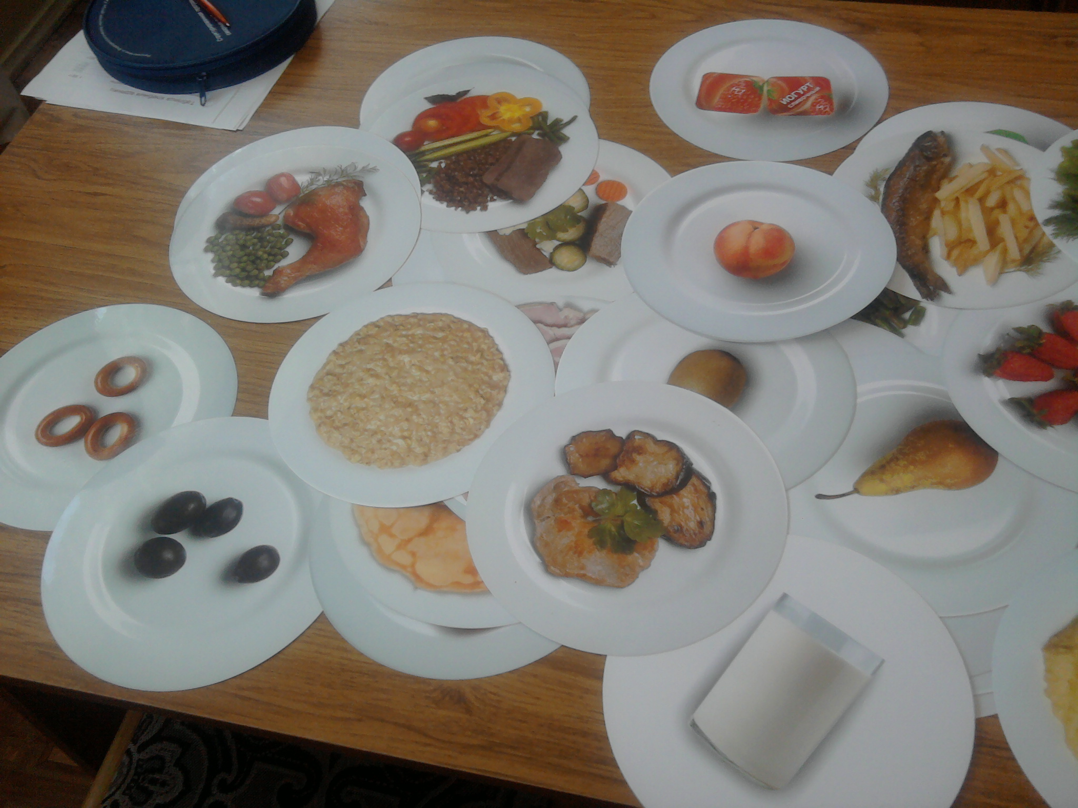
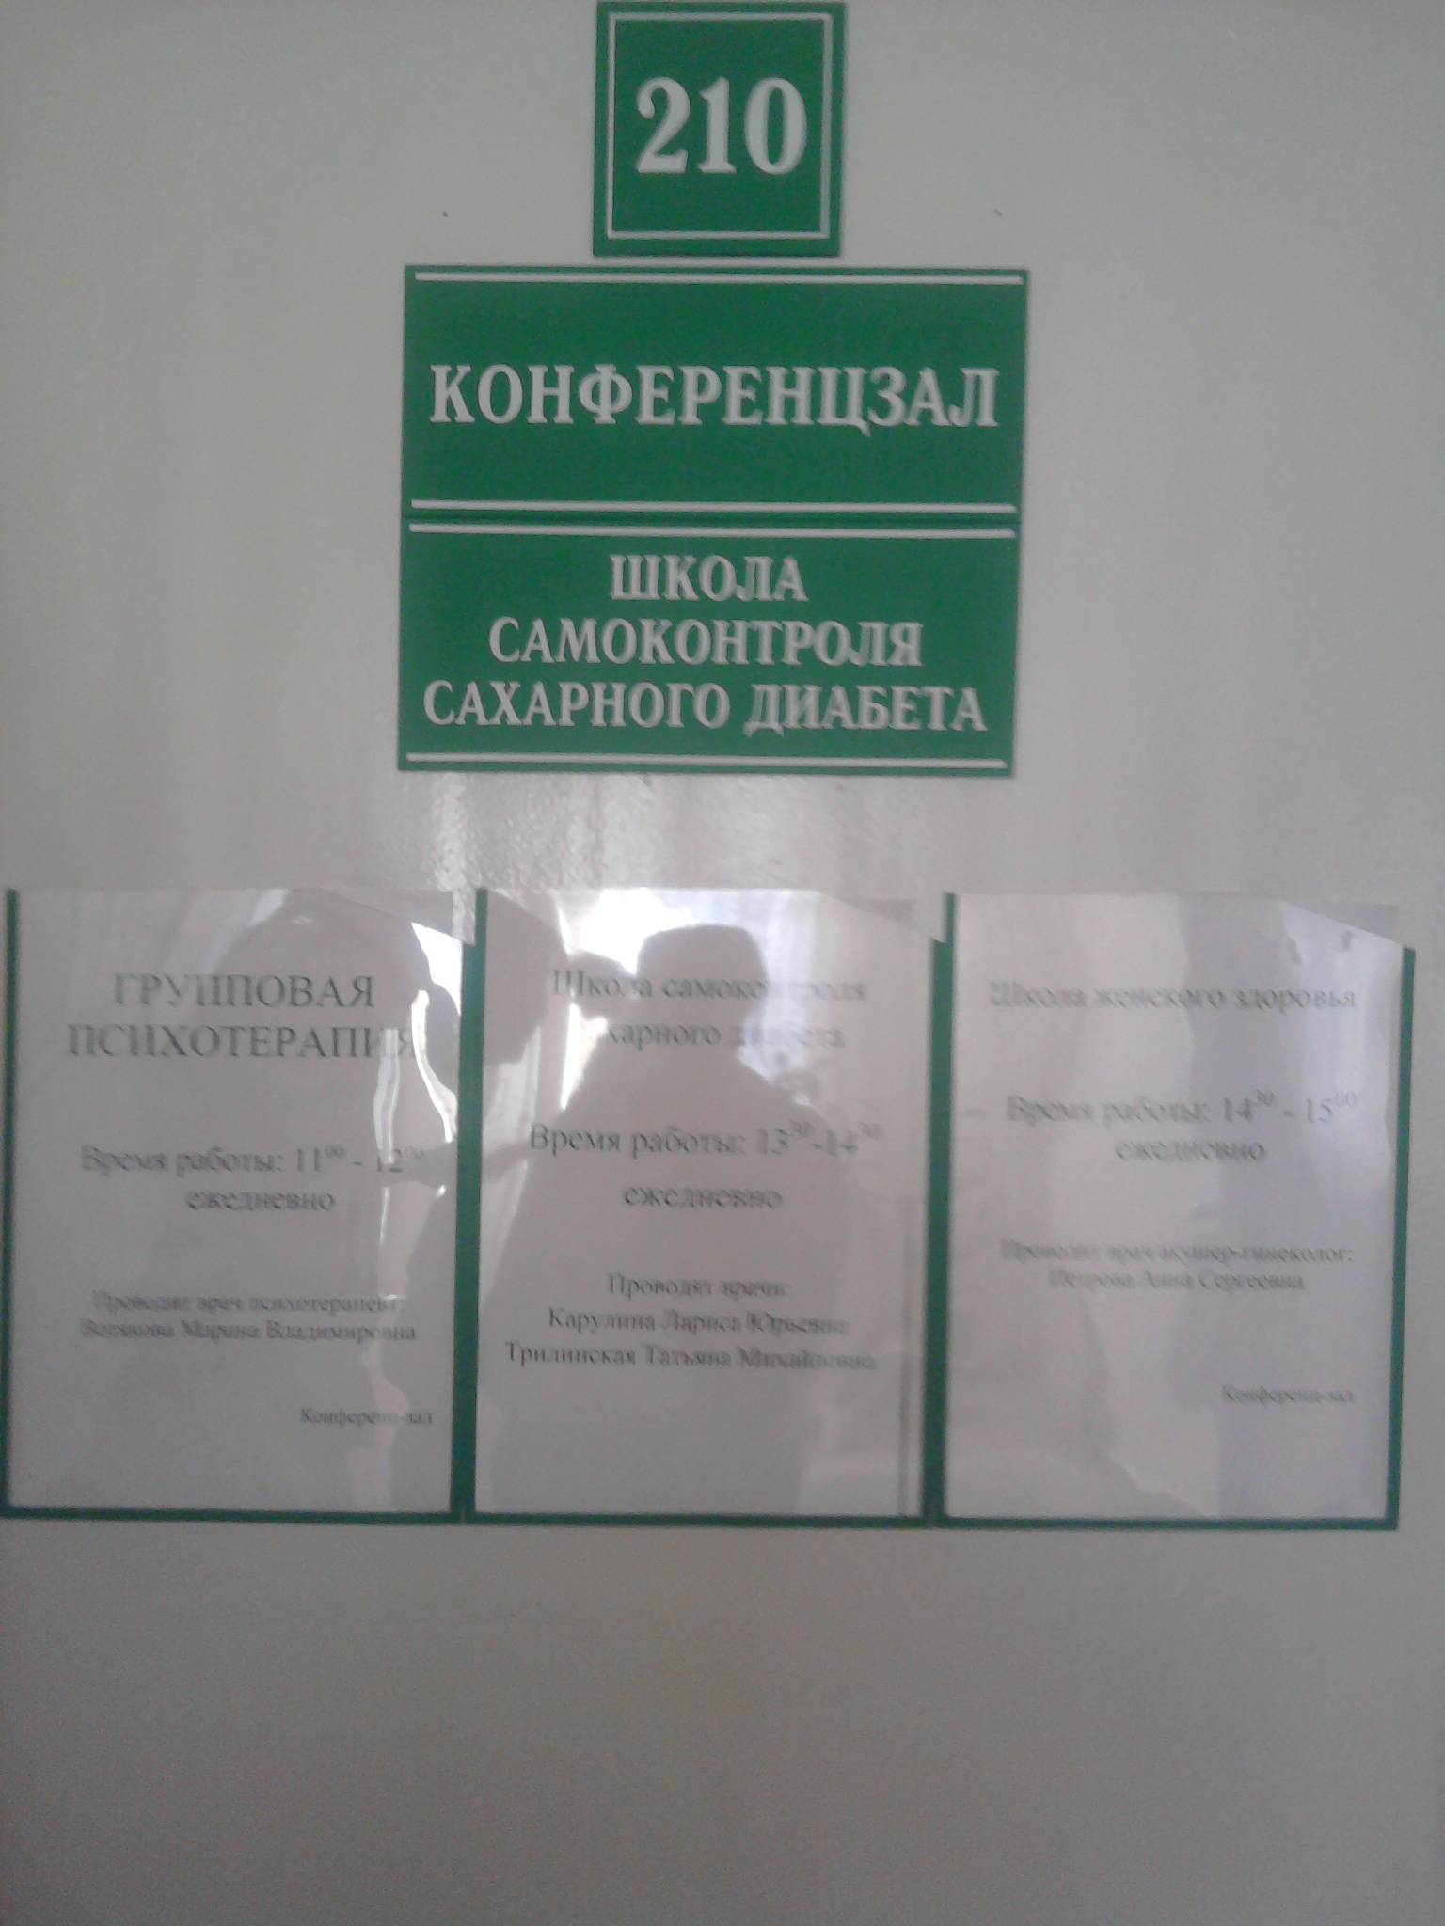

Приложение 4
Проблемно-ситуационные задачи

Ситуационная задача № 1
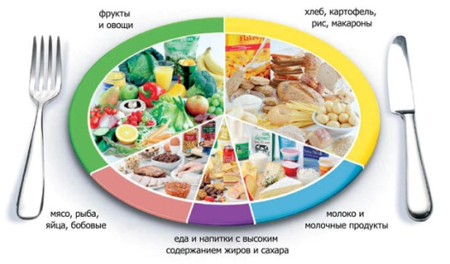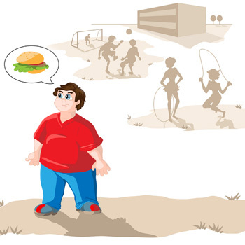

Петр Иванович, мужчина,40лет. Работает вахтёром в общежитие.Страдает ожирением, при массе тела=120 кг его рост 165 см.Он очень любит покушать:тортики,конфеты,бутерброды с салом и ветчиной и так далее. Двигается мало. Живёт П.И. на первом этаже, работает рядом с домом. После работы идёт в магазин, и весь день смотрит боевики по телевизору, лёжа на диване. И что-нибудь кушает и выпивает при этом.Родители умерли. С женой в разводе, детей нет, живет один. Работа, еда и телевизор-вся его жизнь. Больным себя не считает.
Задания:
1.Выявите факторы риска, имеющиеся у Петра Ивановича.
2. Составьте памятку оЗОЖ (здоровом образе жизни)для Петра Ивановича.

Ситуационная задача № 2

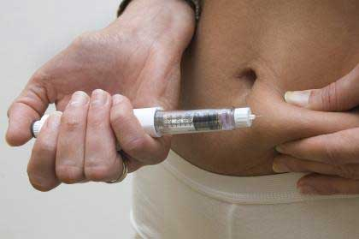
Илья Васильевич, мужчина 24 года, болен сахарным диабетом 1 типа с 18лет.
По назначению эндокринолога вводит себе ежедневно инсулин. По рекомендации врача пытается соблюдать диету и больше двигаться, но состояние его здоровья нестабильное, часто бывают гипогликемии (снижение сахара крови ниже нормы).
В Школу сахарного диабета пришел впервые.

Задание.
Составьте план обучения в Школе сахарного диабета для пациентов с СД 1 типа.

Ситуационная задача № 3

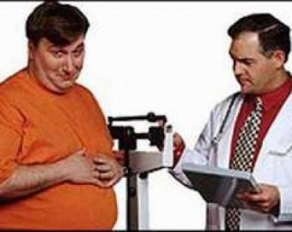
Вы находитесь на занятии в обучающей школе для пациентов с артериальной гипертензией. В группе семь обучающихся, в том числе, пациент Роман Иванович , 43 лет, инженер. Женат,имеет двоих детей: пяти и десяти лет. Месяц назад во время диспансерного осмотра у него было выявлено повышение АД до200/100 мм рт.ст., на приеме у терапевта – 180/100 мм рт. ст. Прошел амбулаторное обследование. Диагноз - гипертоническая болезнь. Это же заболевание у матери и у тети пациента. По совету врача, приобрел тонометр и измеряет АД, когда болит голова. Дневник самоконтроля не ведет, медикаменты принимает не регулярно. Рабочий день не нормированный, переутомляется. Питается два – три раза в сутки, всухомятку. Основной прием пищи приходится на вечер. Диету не соблюдает, любит сладости и крепкий кофе с сахаром. Курит десять лет,по 15 – 20 сигарет в день. Много после работы проводит времени за компьютером, играет в компьютерные игры по 2- 3 часа, хотя после болит голова. Спать ложиться поздно ,за ночь не высыпается .По выходным употребляет умеренно алкогольные напитки. Рост – 190 см, вес -110кг (индекс массы тела-31, при норме 18,5- 24,9). Холестерин общий – 9,2 ммоль /литр (норма – менее 5,0), триглицериды – 3,5 ммоль/литр (норма – менее 2,0),сахар крови натощак – 4,6ммоль/ литр (норма 3,3 – 5,5).
Задание
- Составьте план обучения пациентов данной группы в Школе Артериальной гипертензии.

Ситуационная задача №4

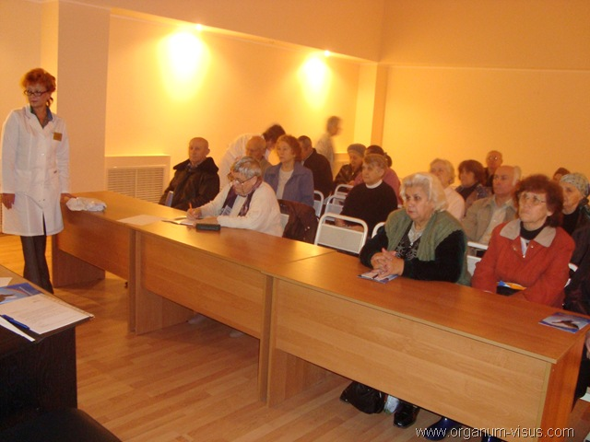
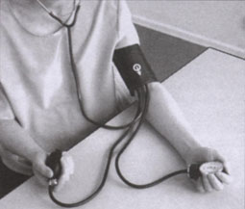

Вы на занятии в обучающей школе для пациентов с артериальными гипертензиями. Среди обучающихся, пациентка Мария Ивановна, 50 лет, кондитер. Замужем, имеет троих детей. Муж страдает хроническим алкоголизмом. Во время диспансерного осмотра три года назад, у нее было выявлено повышенное артериальное давление до 170/100 мм ртутного столба. На приеме у терапевта – 150/100. Было проведено амбулаторное обследование. Диагноз – гипертоническая болезнь. У ее бабушки и отца была артериальная гипертензия. В школе обучается впервые, диету не соблюдает, принимает медикаменты, назначенные врачом, нерегулярно. Очень устает на работе, частые стрессы из-за скандалов с мужем и детьми, любит поесть на ночь, так же очень любит жирную и соленую пищу. Выходные проводит дома, любит подольше поспать, а потом смотреть часами телевизор, сидя в кресле.
Рост - 173, вес - 93 кг. Холестерин – 8,3 ммоль., сахар в крови – 4,4 ммоль.

Задание:
Дайте пациентке рекомендации по самоконтролю и вторичной профилактике при артериальной гипертензии.

Ситуационная задача №5

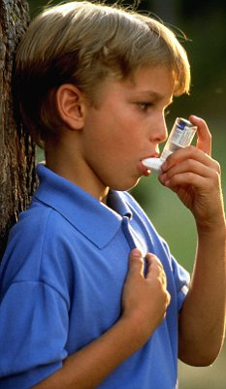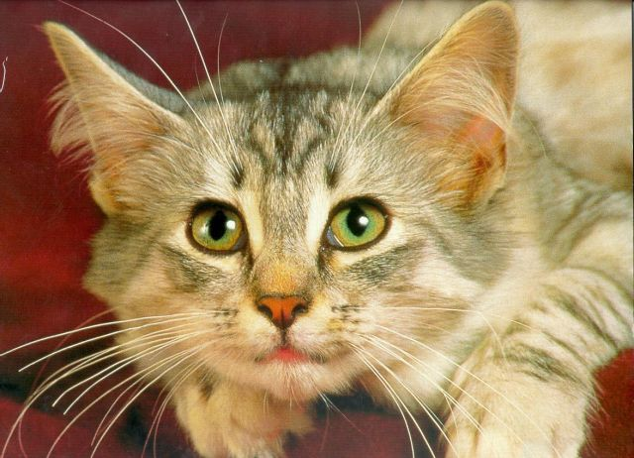
Васе 8 лет. С трехлетнего возраста у него приступы удушья. Врачи поставили диагноз: бронхиальная астма. При обследовании выявлена аллергия на шерсть животных (эпидермальный аллерген). В доме у Васи жила кошка ,пришлось отдать ее друзьям. Фактором , провоцирующим приступы удушья ,врачи считают пассивное курение. Отец Васи много лет курил ,не выходя из квартиры. Отец умер от рака легких год назад. Приступы у Васи на фоне лечения стали реже,но полностью не прошли. Мама и Вася пришли на обучение в астма – школу.

Задание.
Составьте план обучения в астма – школе (образовательные программы для родителей детей с бронхиальной астмой и пациентов-подростков)

ЭТАЛОНЫ ОТВЕТОВ

Ответ к проблемно- ситуационной задаче №1

1.Факторы риска у Петра Ивановича:
- систематическое переедание;
- гиподинамия;
- злоупотребление алкоголем;
- ожирение.

2. Памятка о необходимости вести здоровый образ жизни.
Петр Иванович, не соблюдая рацион питания, мало двигаясь, вы каждый день наносите вред своему здоровью.
- Вам необходимо активно двигаться. На физические упражнения следует тратить не меньше 3,5 часов в неделю, то есть, 30 минут в день. Больше ходите, гуляйте в парке.
- Регулярная физическая нагрузка тренирует сердце. Признак здорового сердца и его экономной работы - невысокая частота пульса в состоянии покоя.
- Физические нагрузки должны соответствовать уровню тренированности организма.
- Купите шагомер и считайте пройденные за день километры.
- Заведите собаку. С ней невольно будете гулять и больше двигаться.
- Поставьте перед собой задачу: снизить массу тела.
- Приобретите весы, контролируйте свой вес.
- Питайтесь правильно. В вашем рационе питания обязательно должны присутствовать овощи, фрукты, продукты из зерна грубого помола, нежирное мясо птицы, нежирная рыба.
- Количество красного мяса,жирной пищи, сладостейнеобходимо ограничить;
- Ограничьте прием алкоголя.
- Ожирение - фактор риска сердечно-сосудистых заболеваний,увеличивается риск развития некоторых видов рака, заболеваний пищеварительной системы, органов дыхания и суставов, сахарного диабета 2 типа.
- Ожирение значительно ухудшает качество жизни. Многие пациенты с ожирением страдают от болей, ограничения подвижности.
- Посетите врача. Пройдите обследование. Получите более подробные рекомендации по ЗОЖ.

- Основной целью Вашего образа жизни, уважаемый Петр Иванович, должно быть: снижение массы тела,тем самым Вы продлите свою жизнь и ее качество!

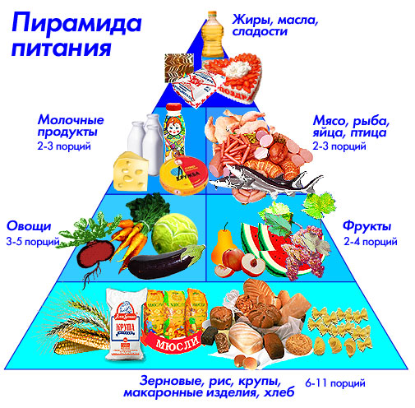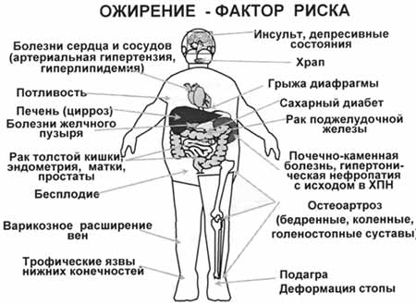

Ответ к проблемно – ситуационной задаче №2.
План обучения в Школе сахарного диабета для пациентов с СД 1 типа.
ЗАНЯТИЕ №1: "ЗНАКОМСТВО С ПАЦИЕНТАМИ" "ЧТО ТАКОЕ ДИАБЕТ?"
ЗАНЯТИЕ №2:"КОНТРОЛЬ ОБМЕНА ВЕЩЕСТВ"
"ОСЛОЖНЕНИЯ САХАРНОГО ДИАБЕТА "
ЗАНЯТИЕ №3:"ПЛАНИРОВАНИЕ ПИТАНИЯ ПРИ САХАРНОМ ДИАБЕТЕ 1 ТИПА"
ЗАНЯТИЕ №4:"ИНСУЛИНОТЕРАПИЯ САХАРНОГО ДИАБЕТА 1 ТИПА"
ЗАНЯТИЕ №5:"НЕОТЛОЖНЫЕ СОСТОЯНИЯ ПРИ САХАРНОМ ДИАБЕТЕ» ГИПОГЛИКЕМИЯ. КЕТОАЦИДОЗ.
ЗАНЯТИЕ №6:"ФИЗИЧЕСКИЕ НАГРУЗКИ ПРИ САХАРНОМ ДИАБЕТЕ"
"ЗАНЯТИЕ С ПАЦИЕНТАМИ В СПОРТИВНОМ ЗАЛЕ"

Ответ на проблемно – ситуационную задачу №3.
План обучения пациентов данной группы в Школе Артериальной гипертензии.
Занятие 1. Что надо знать об артериальной гипертонии?
Занятие 2. Здоровое питание. Что надо знать пациенту о питании при артериальной гипертонии?
Занятие 3. Ожирение и артериальная гипертония.
Занятие 4. Физическая активность и здоровье.
Занятие5.Курение и здоровье
(занятие для курящих)
Занятие 6. Стресс и здоровье.
Занятие 7. Медикаментозное лечение артериальной гипертонии. Как повысить приверженность к лечению?

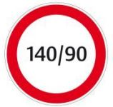

Ответ к проблемно – ситуационной задаче №4.

1.1.Рекомендации по самоконтролю и вторичной профилактике при артериальной гипертензии .
Вы должны снизить избыточную массу тела (закономерно сопровождается снижением АД).
- Комплексно изменить диету (основные принципы диетического питания: индивидуально подобранное снижение общей энергетической ценности пищевого рациона, применение гипокалорийной диеты с умеренным ограничением до 2000ккал в сутки;
- Увеличьте потребление углеводов, содержащихся в овощах, зелени, не очень сладких фруктах и ягодах обладающих невысокой энергетической ценностью и достаточным количеством клетчатки;
- Попробуйте «помидорную диету» - в помидорах, есть вещества препятствующие образованию токсичных кислородных радикалов, вызывающих повреждение и гибель клеток
- В Вашей пище должно быть повышение содержание калия и магния ( калий содержится в таких продуктах как печеный картофель, морская капуста, говядина, овсяная крупа, персики, курага ; магний содержится в фасоли, орехах, изюме, кукурузе ,инжире).
- Необходимо резко ограничить потребление легкоусвояемых простых углеводов (сахар, варенье, конфеты и т. д.), резко уменьшить потребление продуктов ,богатых холестерином (сливочное масло, сырокопченые колбасы, жирные сорта мяса, яичный желток и т. д.).Вместо них использовать растительные масла.
- Отказатьсяоткопченостей и солений, ограничить содержания жиров в рационе;
- Уменьшить потребление поваренной соли до 5 грамм в сутки.
- Снизить употребление кофе.
- Последний прием пищи должен быть за 2-3 часа до сна.
- Необходимо повысить физическую активность, меньше проводить времени на диване у телевизора ,больше гулять, ходить в парк, к водоемам, выезжать на природу за город…
- Соблюдать режим дня , стараться полноценно отдыхать.
- Научиться преодолевать и противостоятьстрессовым ситуациям.
- Положите мужа в наркологическую больницу , пролечите его и Вам будет легче.
- Вам необходимо проводить мониторирование артериального давления и пульса (измерение АД несколько раз в сутки) и вести "дневник самоконтроля", регулярно принимать гипотензивные препараты.
- Строго следовать советам врача!

Ответ на проблемно – ситуационную задачу №5.
Образовательные программы для родителей детей с бронхиальной астмой и пациентов-подростков
Основные темы астма-школы:
- Что такое бронхиальная астма
- Причины возникновения бронхиальной астмы и значение аллергологической диагностики, экология жилища
- Роль активного и пассивного курения;
- значение здорового образа жизни
- Организация эллиминационных мероприятий и гипоаллергенных диет;
- Принципы лекарственной терапии и оказание доврачебной помощи в период обострения;
- Необходимость противовоспалительной терапии нестероидными и стероидными средствами;
- Контроль функции дыхания (пикфлоуметрия);
- Немедикаментозные методы лечения бронхиальной астмы;
- Вопросы профилактики;
- Прививки больным с астмой;
- Правовые аспекты.

Приложение5

Итоговый контроль знаний

В-1
I. Выбрать один вариант ответа
1. Комплекс мероприятий, направленных на поддержание и восстановление здоровья - это:
а) первая медицинская помощь
б) первая врачебная помощь
в) медицинская помощь
г) доврачебная помощь
2. Медицинская помощь, оказываемая при состояниях, требующих срочного медицинского вмешательства:
а) скорая медицинская помощь
б) специализированная медицинская помощь
в) первичная медико-санитарная помощь
г) паллиативная медицинская помощь
3. Врач общей практики не использует одну из форм медицинской документации:
а) карта амбулаторного больного
б) контрольная карта диспансерного наблюдения
в) история развития ребенка
г) карта стационарного больного
4. Предупреждение возникновение заболевания:
а) первичная профилактика
б) вторичная профилактика
в) профилактика
г) здоровье
5. Нарушение равновесия в жизнедеятельности организма под влиянием чрезвычайных раздражителей внутренней и внешней среды с ослаблением защитных факторов организма:
а) предболезнь
б) болезнь
в) фактор риска
г) здоровье
6. Риск развития хронических неинфекционных заболеваний снижается. если:
а) АД менее 140/90 мм.рт.ст., общий холестерин менее 5 ммоль/л, сахар менее 6,1 ммоль/л
б) окружность талии мужчины более 100 см, окружность талии женщины более 86 см
в) АД менее 150/90 мм.рт.ст., общий холестерин менее 6 ммоль/л, сахар менее 6,8 ммоль/л
г) Общий холестерин менее 5 ммоль/л, сахар натощак менее 6,5 ммоль/л
7. К экзогенным факторам риска не относятся:
а) климатогеографические
б) экологические
в) образ жизни
г) патофизиологические
8. Нормальным значением индекса массы тела Кетле считается:
а)18,5 - 24,9
б) 18-23,9
в) 20-24,9
г) 25-30
9. Нормальным показателем артериального давления является:
а) 120-129/80-84 мм.рт.ст
б) 125-135/85-89 мм.рт.ст
в)130-139/80-85 мм.рт.ст.
г) менее120/менее 80 мм.рт.ст.
10. Для профилактики заболеваний пищеварительной системы после 50 лет проводят:
а) скрининг рака толстой кишки
б) остеоденситометрию
в) осмотр стула
г) пальпация тонкого кишечника
11. К вербальным средствам гигиенического обучения и воспитания относится:
а) слайды
б) аппликация
в) картинки для раскрашивания
г) теле- и радиовыступления
II. Выполните задание на соответствие
12.Факторы риска развития заболеваний и их процентное соотношение:
1. Образ жизни а) примерно 10%
2. Наследственность б) примерно 20%
3. Экология в) примерно 50%
4. Медицина г) примерно 25%
13. Формы гигиенического воспитания и средства гигиенического воспитания:
1. Индивидуальные формы а) дискуссия
2. Групповые формы б) лекция
3. Массовые формы в) индивидуальная беседа
г) круглый стол
д) оздоровительная компания
III. Дополните выражение
14. Совокупность средств и методов индивидуального и группового воздействияна пациентов, направленная на повышение уровня их знаний , информированности и практических навыков по рациональному лечению заболевания, профилактике осложнений и повышению качества жизни – это…………..

15. Перечислите виды профилактики: 1…………. 2) ………. 3) ……………..

В-2
I. Выбрать один вариант ответа
1. Комплекс простейших медицинских мероприятий, выполняемых непосредственно на месте происшествия или вблизи него в порядке само- и взаимопомощи:
а) первая медицинская помощь
б) паллиативная медицинская помощь
в) специализированная медицинская помощь
г) первая врачебная медицинская помощь
2. Медицинская помощь, оказываемая при внезапных острых заболеваниях, состояниях, обострении хронических заболеваний без явных признаков угрозы жизни пациента:
а) неотложная медицинская помощь
б) экстренная медицинская помощь
в) плановая медицинская помощь
г) специализированная медицинская помощь
3. Основным документом взрослой поликлиники является:
а) карта амбулаторного больного
б) карта стационарного больного
в) санаторно-курортная карта
4. Основной принцип работы взрослой поликлиники является:
а) лечебно-профилактический
б) диспансерный
в) территориально-участковый
г) доступность
5. Профилактические медицинские осмотры при поступлении на работу:
а) обязательные предварительные
б) обязательные периодические
в) углубленные профилактические
г) целевые профилактические
6. Предупреждение прогрессирования уже имеющихся заболеваний:
а) профилактика
б) первичная профилактика
в) вторичная профилактика
г) здоровье
7. Стадия функциональной готовности организма к развитию определенного заболевания:
а) здоровье
б) предболезнь
в) болезнь
г) фактор риска
8. К эндогенным факторам риска не относятся:
а) генетические
б) патофизиологические
в) биохимические
г) социальный микроклимат
9. Предожирением считается:
а) ИМТ 25-29,9
б) ИМТ 20-25,9
в) ИМТ 30-34,9
г) ИМТ 29-34,9
10. Высокое нормальное артериальное давление является:
а) 120-129/80-84 мм.рт.ст
б) 125-135/85-89 мм.рт.ст
в) 130-139/80-85 мм.рт.ст.
г) менее120/менее 80 мм.рт.ст.
11. К наглядным средствам гигиенического обучения и воспитания относится:
а) видеофильм
б) лекция
в) беседа
г) теле- и радиовыступления
II.Выполните задание на соответствие
12. Факторы риска возникновения заболеваний:
1. Климатогеографические а) загрязнение почвы, водоемов
2. Экологические б) жаркий климат
3. Генетические в) наследственная предрасположенность
4. Условия труда г) гиподинамия
13. Средства гигиенического воспитания и обучения:
1. Речевые средства а) газета
2. Изобразительные средства б) листовка
3. Изобразительно-речевые в) диафильм
г) плакат
д) телевидение
III.Дополните выражение
14……………….. - это комплекс предупредительно-оздоровительных мероприятий по охране и укреплению здоровья отдельного человека или целого коллектива.
15. Здоровье – …………………………………………………………

Эталоны ответов

В-1 В-2
1 | в | а
2 | а | а
3 | г | а
4 | а | в
5 | б | а
6 | а | в
7 | г | б
8 | а | г
9 | а | а
10 | а | в
11 | г | а
12 | 1-в  2-б  3-г  4-а | 1-б  2-а  3-в  4-г
13 | 1-в  2-а,б  3-б,г | 1-а, б  2-в,г  3-д
14 | Школа здоровья | Профилактика
15 | 1) первичная  2) вторичная  3) третичная | Состояние полного физического, духовного и социального благополучия, а не только отсутствие болезней и физических дефектов

Приложение 6

Рекомендации по составлению памятки:
- Памятка – свод рекомендаций по определенной схеме. Памятка для пациента может носить информационный или рекомендательный характер.
- Текст памятки должен быть написан доступным языком, основываться на достоверных фактах (информационная) или на алгоритмах выполнения манипуляций (рекомендательная)
- Название должно четко определять тематику и направленность памятки
- Структура текста состоит из введения, основной части и заключения
- Не разрешается использовать сленговые выражения и специальную медицинскую терминологию.
- Информационная памятка должна иметь профилактическую направленность.
- Содержательная часть памятки должна нести практическую направленность для использования ее в работе медицинских работников.

Приложение 7

Памятка «Здоровый образ жизни»
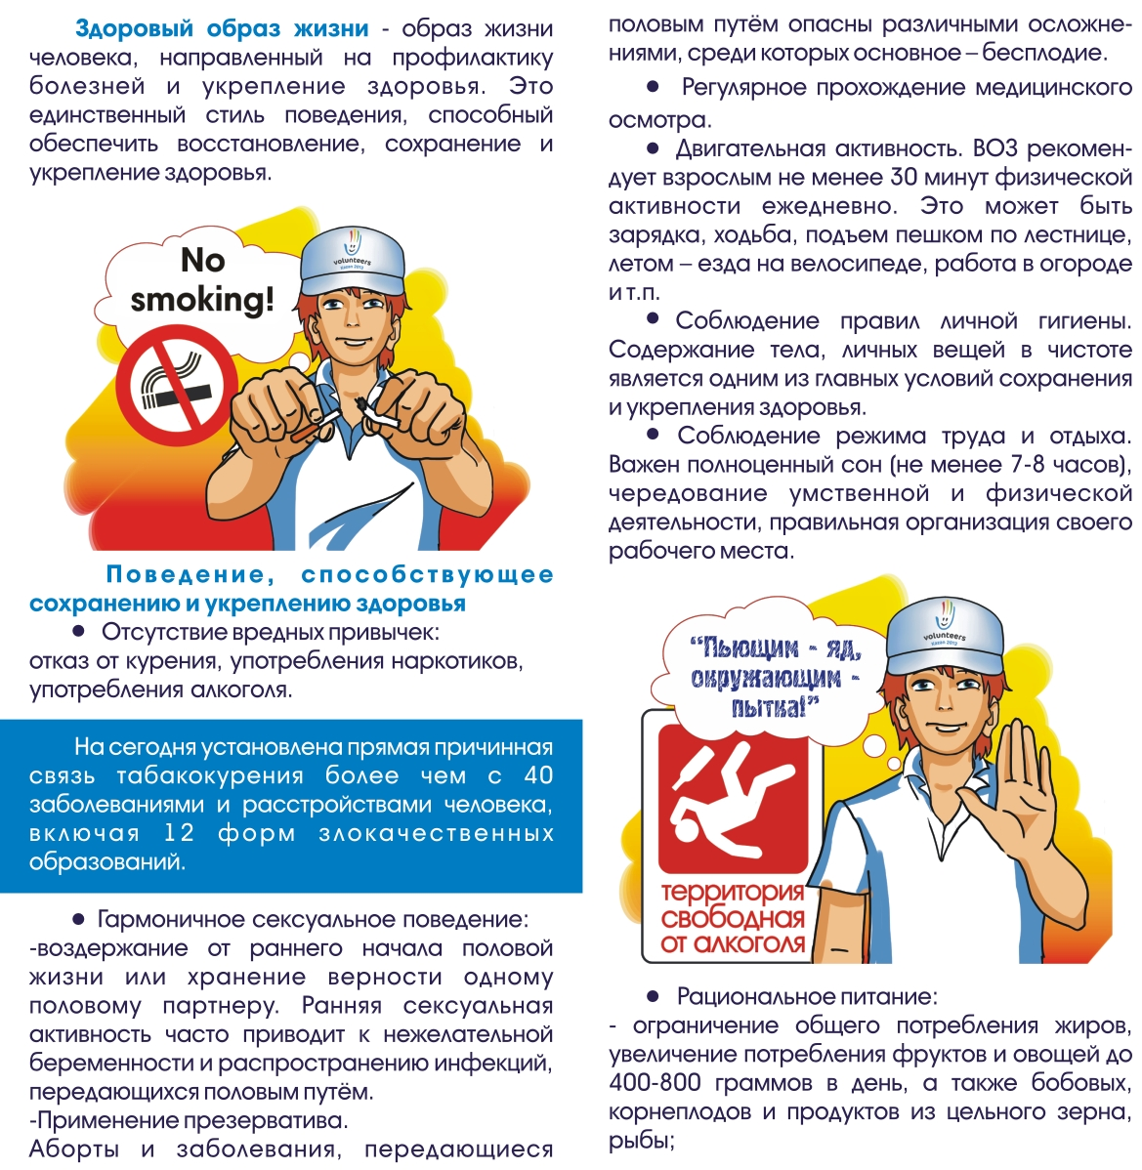

Приложение 8

Рефлексивный тест:
- Я узнал (а) много нового.
- Мне это пригодится в жизни.
- На занятии было о чем подумать.
- На все вопросы, возникающие в ходе занятия, я получил(а) ответы.
- На занятии я работал(а) добросовестно и цели урока я достиг(ла).

Приложение 9

Оценочный лист

ФИО | Контроль исходного уровня знаний, глоссарий | Фронтальный опрос | Защита санбюллетеней | Решение ситуационных задач | Тест-контроль | Итог
1.
2.
3.
4.
5.
6.
7.
8.
9.
10.

